2.13 Практическая работа
Задание 1. Построение схемы
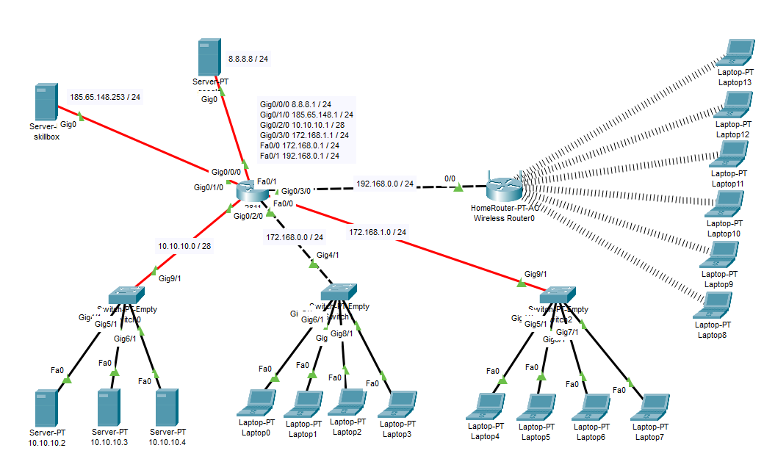
Задание 2. Настройка сети
Топология сети


Команда sh ip ro на маршрутизаторе
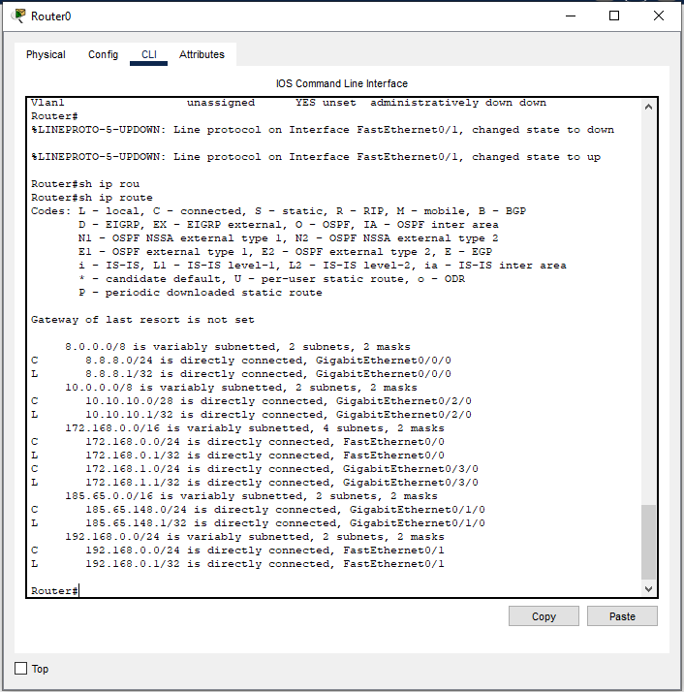

Сетевые настройки серверов из серверной стойки
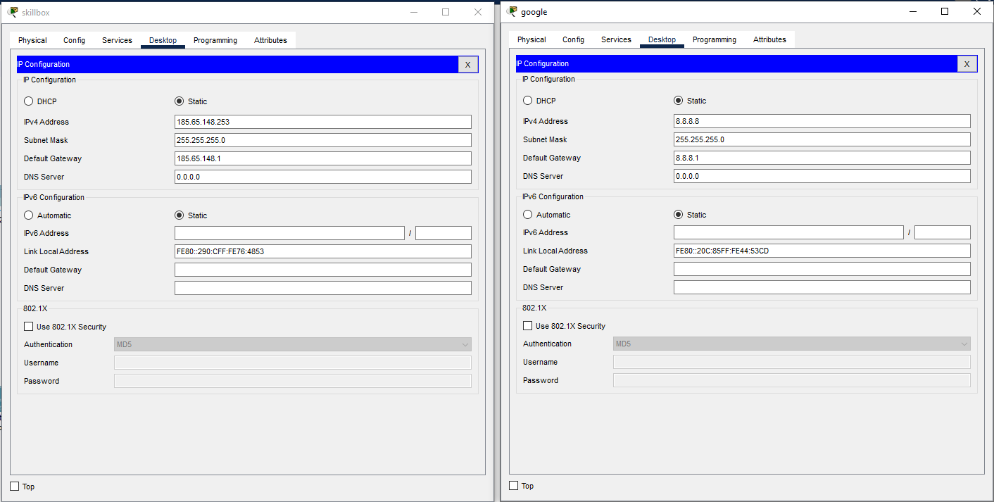

Ноутбуки подключенные проводным соединением
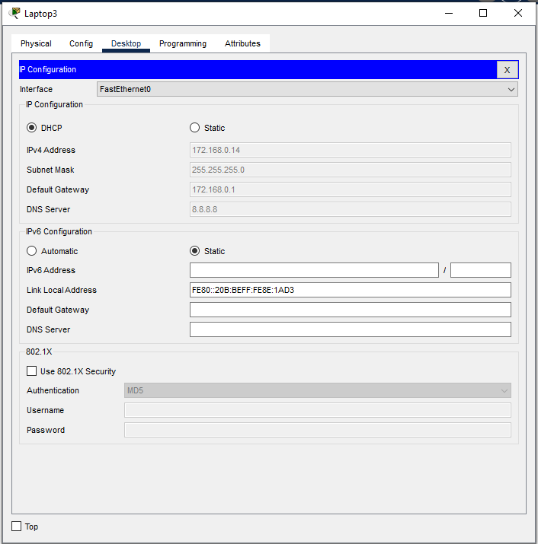
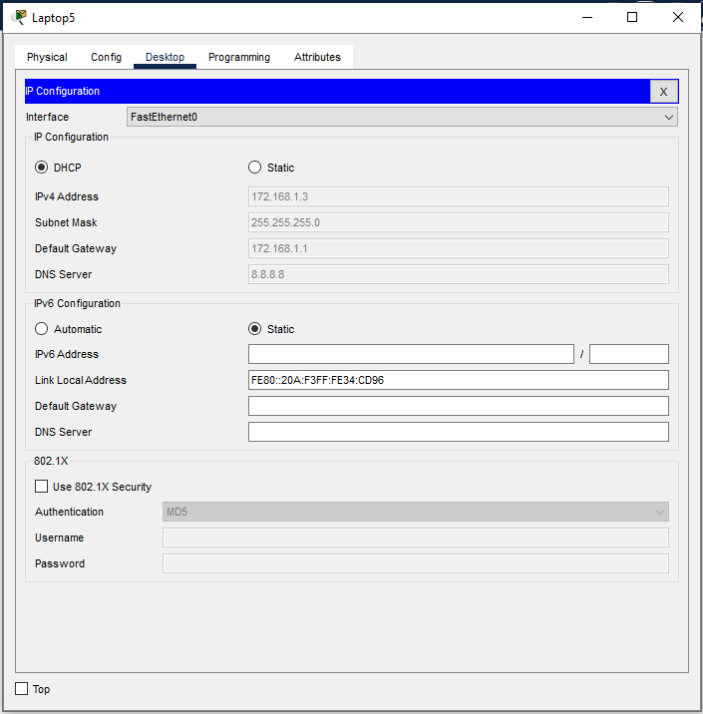

Сетевые настройки ноутбука подключенном по Wi-Fi
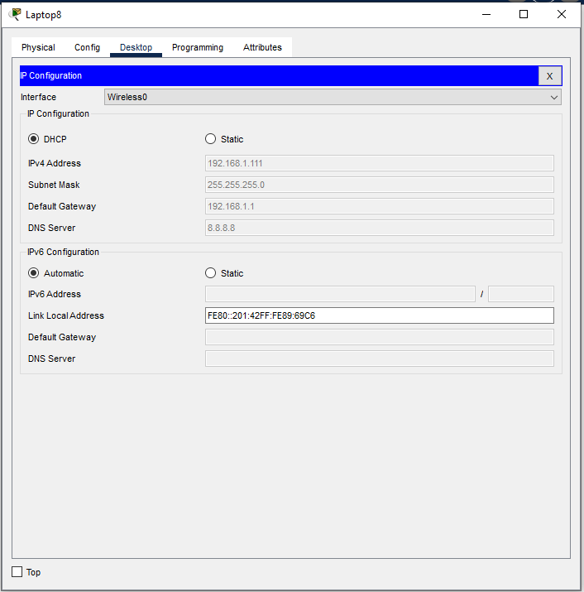

Задание 3. Проверка связи
Пинги внешних серверов
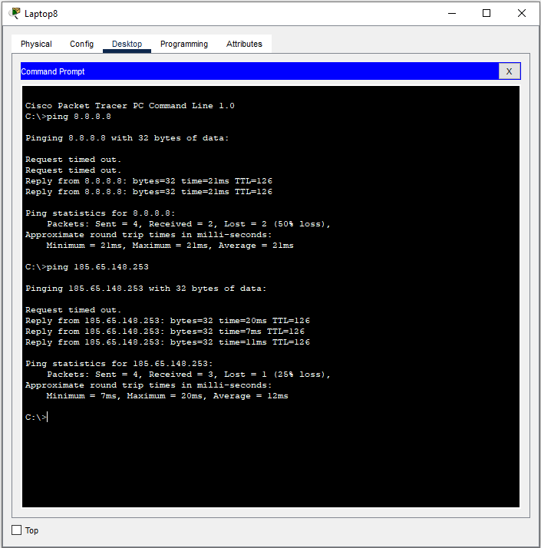

Пинги серверов в серверной стойке
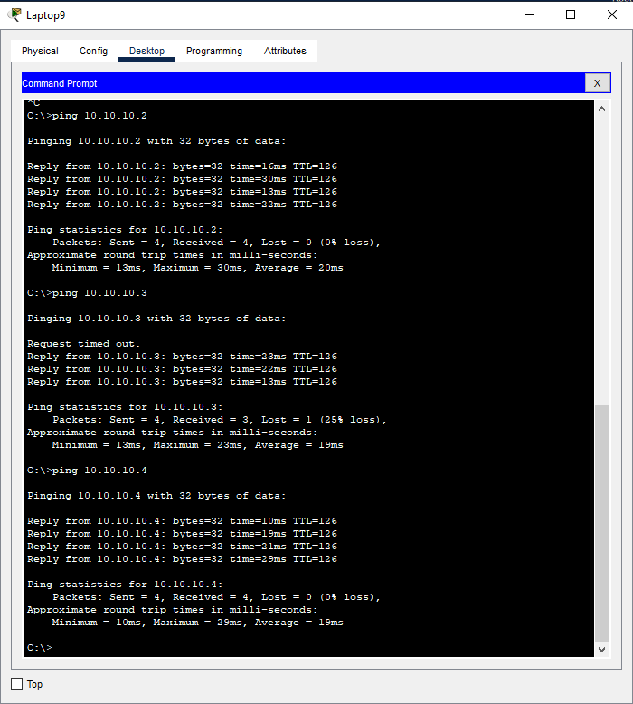

Пинги с ноутбуков Wi-Fi ноутбуков в проводной сети
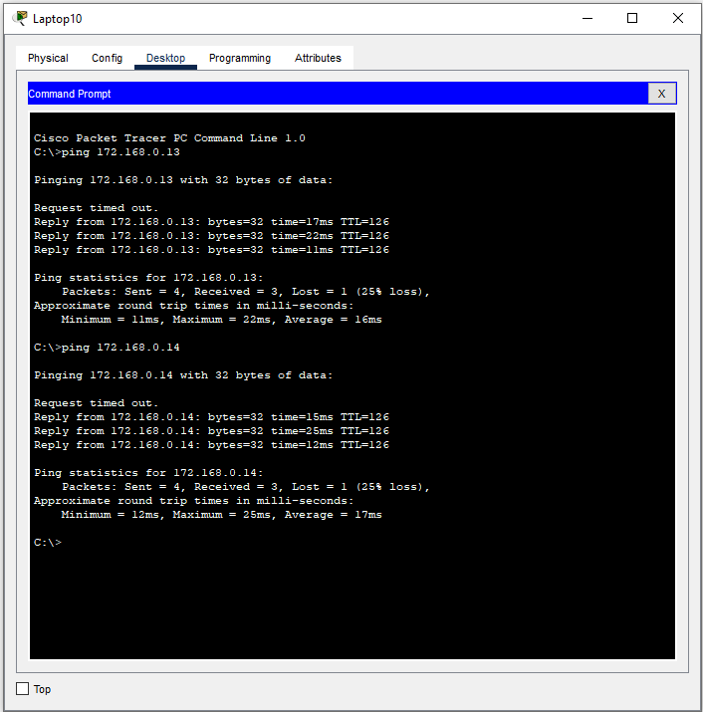
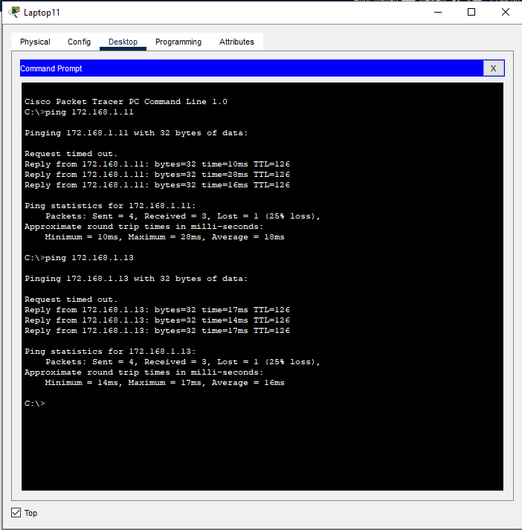
Пинг ноутбука в другой проводной сети
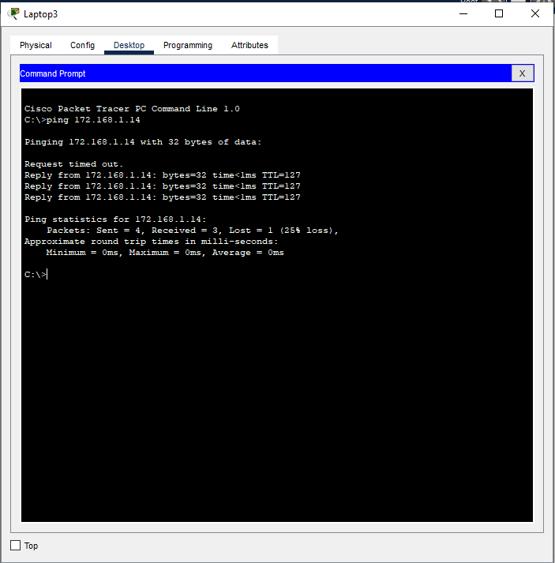

Пинг с проводного ноутбука внешний сервер
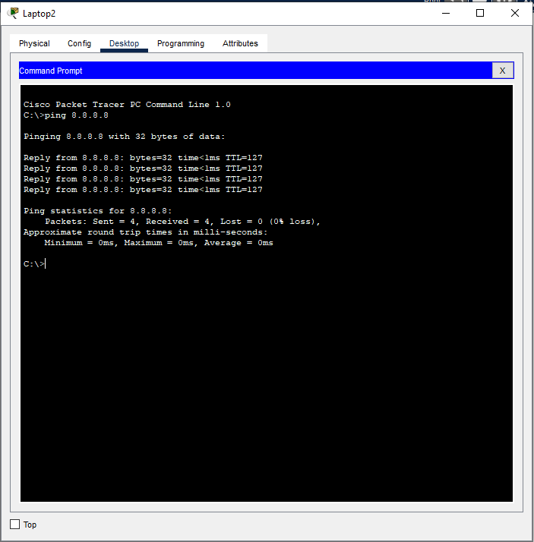
Пинг с проводного ноутбука ноутбука в сети Wi-Fi
